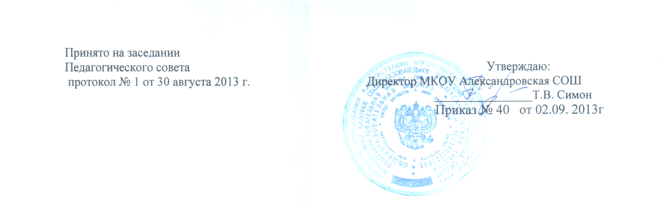

ПОЛОЖЕНИЕ
о языках образования в МКОУ Александровская СОШ

1. Общее положение.
1.1. Настоящее Положение разработано в соответствии с Федеральным Законом от 29 декабря 2012 г. № 273-ФЗ «Об образовании в Российской Федерации», Законом Российской Федерации «О языках народов Российской Федерации» от 25 октября 1991 года №1807-1, Законом о Красноярском крае, Уставом
1.2. Настоящее Положение регулирует языки образования в МКОУ Александровская СОШ (далее Школа).
1.3. В Школе деятельность осуществляется на русском языке, если настоящим Положением не установлено иное. Преподавание осуществляются в соответствии с федеральными государственными образовательными стандартами.
1.4. Право на получение дошкольного, начального общего и основного общего образования на родном языке из числа языков народов Российской Федерации, а также право на изучение родного языка из числа языков народов Российской Федерации реализуется в пределах возможностей, предоставляемых системой образования, в порядке, установленном законодательством об образовании.
1.5. Преподавание и изучение отдельных учебных предметов, курсов, дисциплин (модулей), иных компонентов могут осуществляться на английском языке в соответствии с образовательной программой (далее – билингвальное обучение).
Билингвальное обучение осуществляется:
- при получении начального общего, основного общего образования – по заявлению родителей (законных представителей) обучающегося с учетом его мнения;
- при получении среднего общего образования – по заявлению обучающегося.
2. Изучение русского языка как государственного языка Российской Федерации.
2.1. Русский язык как государственный язык Российской Федерации изучается во всех классах в соответствии с Законом Российской Федерации «О языках народов Российской Федерации» от 25 октября 1991 года №1807-1 и с Федеральным законом «Об образовании в Российской Федерации» от 29.12.2012 года №273—ФЗ.
2.2. Изучение русского языка как государственного языка в школе регулируется государственными образовательными стандартами. В региональном Базисном учебном плане, составленном на основе федерального Базисного плана, отводятся соответствующие часы на изучение русского языка как государственного языка Российской Федерации.
2.3. Во всех классах школы русский язык изучается в объемах, предусмотренных Базисным учебным планом для школ Российской Федерации, ни в одном из них не должно допускаться сокращение количества часов на изучение русского языка.
2.4. В образовательном процессе должны использоваться только те учебники, которые утверждены и рекомендованы (или допущены) Министерством образования и науки Российской Федерации.

